Здравствуй!

Si želiš izboljšati svoje znanje RUŠČINE?
Si želiš to storiti brez večjih stroškov?
Si želiš, da učenje poteka v sproščenem, neformalnem vzdušju?
Pridruži se jezikovnemu klubu v Mladinskem EPI centru Lucija
vsako sredo od 18.00 do 19.30!
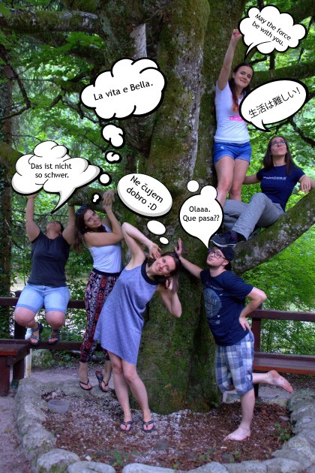

Kaj JE jezikovni klub?
- pogovor v tujem jeziku
- skupina mladih, ki jih zanima isti tuj jezik
- skupina, ki združuje začetnike in tiste, ki že obvladajo
- 90 min tedenske jezikovne zabave

Kaj NI jezikovni klub?
- jezikovni tečaj
- inštrukcije
- slovnica, slovnica in še malo slovnice

Jezikovni klub?
Srečanja bodo zastavljena tako, da boste imeli možnost pridobiti oz. osvežiti svoje znanje tujega jezika s pomočjo rojenega govorca, vse od osnov pa do kompleksnejših sestavkov. Jezikovni klub ne more predstavljati nadomestila jezikovnemu tečaju, lahko pa ga podpira, saj mladim omogoča, da v njem v pogovoru uporabite vse, česar ste se naučili v šoli ali na jezikovnem tečaju.

Kaj dobite udeleženci z vključitvijo v jezikovni klub?
Poleg zgoraj naštetega pridobite nove veščine, izboljšate svoje znanje tujega jezika in razširite svojo socialno mrežo.
​

POTREBNA JE PREDHODNA PRIJAVA.

https://docs.google.com/forms/d/e/1FAIpQLScSthvK6emPqJkOCtxmKAc8turgVS5i44-ll8uGEsw1hQonGQ/viewform

